山东省聊城市华阳中学2012-2013学年上学期高二第一次调研考试生物试题

考试时间：100分钟

第I卷（选择题）
一、选择题
1．为了降低一种真菌对果树的毒害,园艺专家引入一种形态结构、生理特征和原真菌相似,但毒性较低的真菌,从而使果树增产,园艺专家利用的原理是( )。
A.寄生 B.竞争 C.捕食 D.共生
2．将若干只雌、雄鼠放在一定大小的笼子中饲养，让它们自由交配繁殖，并且给予足够的饲料和水，则笼内鼠的数量和饲养时间之间的关系最可能是图中的( )
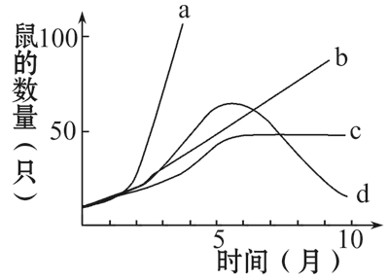
A.a B.b C.c D.d
3．科研人员对某草原一种野生动物的种群进行研究，得出了与种群密度相关的出生率和死亡率的变化，如图所示有关叙述正确的是( ) 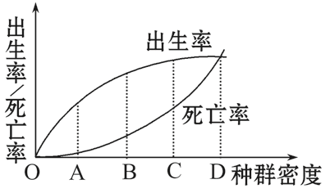
A.该生物的种群增长曲线呈“J”型
B.死亡率增加的原因是食物、空间和天敌等因素
C.要合理利用该种动物资源，应将种群密度始终控制在D点
D. B点时，种群增长速率最大，种群达到环境容纳量
4．某研究机构对某区域的一种田鼠进行了调查，所调查样方的总面积为2hm2(1hm2=10 000m2)，统计所捕获的鼠数量、性别等，进行标记后放归；3日后进行重捕与调查。所得到的调查数据如下表：
 | 捕获数/只 | 标记数/只 | 雌性个体数 | 雄性个体数
初捕 | 50 | 50 | 28 | 22
重捕 | 50 | 10 | 32 | 18
以下是某同学对数据的分析结果，你认为正确的是( )
A.此调查方法可以用来调查土壤中小动物物种的丰富度
B.田鼠在被捕捉过一次后更难捕捉，统计的种群密度比实际低
C.综合两次捕获情况，该田鼠种群的性别比例(♀/♂)约为7∶2
D.该地区田鼠的平均种群密度约为125只/hm2
5．如图表示某一种群在有限环境中增长的曲线。现围绕此曲线的下列描述中正确的是( )
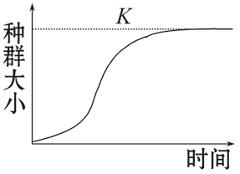
A.K是环境条件所允许达到的种群数量最大值，其数值是恒定不变的
B.在K值之前，种群的数量逐渐增大，年龄组成由增长型逐渐转为衰退型
C.如果不考虑迁入、迁出等其他因素，在K值时出生率≈死亡率
D.假设这是鱼的种群，当种群数量达到K/2值时开始捕捞，可持续获得最高产量
6．农田生态系统中，假设有两条主要的食物链(如图)，如果有人大量捕捉蛙，短期内对该生态系统造成的影响是( )
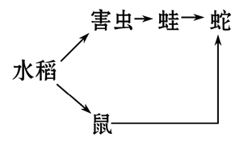
A.有利于生态系统的平衡
B.水稻虫害严重
C.蛇的数量迅速增加
D.鼠的数量迅速增加
7．关于生态系统中分解者的叙述，正确的是( )
A.专门营腐生生活的细菌也不一定是分解者，而有可能是生产者和消费者
B.分解者将动植物遗体中的有机物分解成无机物，可以供硝化细菌再利用
C.分解者分解动植物遗体释放出来的能量，可供绿色植物同化作用再利用
D.微生物不一定都是分解者，分解者一定是微生物
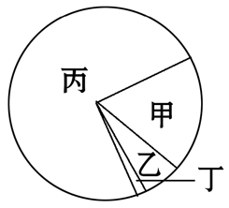
8．某生态系统有四种生物，并构成一条食物链。在某一时间确定这四种生物(甲、乙、丙、丁)所含有机物总量的比值如图所示。在一段时间内，如种群乙的有机物总量的比值增大，则引起的变化应是图示中的（ ）
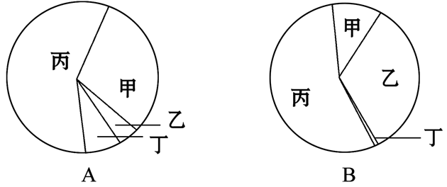
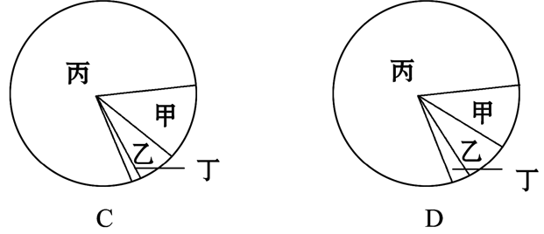

9．某水塘内有一条由三种不同生物形成的食物链：硅藻→虾→小鱼。图中的曲线分别表示该食物链中各生物在水塘中不同深度的分布状况。下列相关分析，错误的是( )
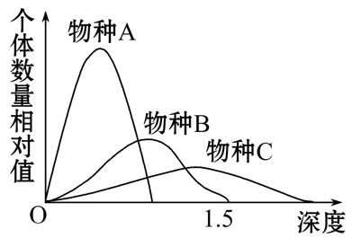
A.物种C表示小鱼，该种群营养级最高，所含能量最少
B.硅藻、虾、小鱼构成了一个生物群落
C.物种B的数量突增，短时间内C的数量会增加
D.物种A、B、C之间一定存在生殖隔离
10．下列关于生态系统中信息传递的叙述，正确的是( )
A．牧草生长旺盛时，为食草动物提供采食信息，这对食草动物有利，对牧草不利
B．生态系统中某种生物的物理信息只在同种生物的不同个体之间传递
C．生命活动的正常进行和生物种群的繁衍离不开信息的作用
D．生态系统中的信息传递和能量流动都是单向的
11．有关生态系统信息传递的叙述中，错误的是( )
A.信息传递把生态系统各组分联系起来成为一个整体，且有调节生态系统稳定性的作用
B.生态系统的反馈调节必须依赖于生态系统的信息传递
C.生态系统中用于传递的信息都是由生物成分产生的
D.生物之间的捕食关系是通过信息传递实现的
12．如图为生态系统信息传递模式图，相关叙述不正确的是（ ）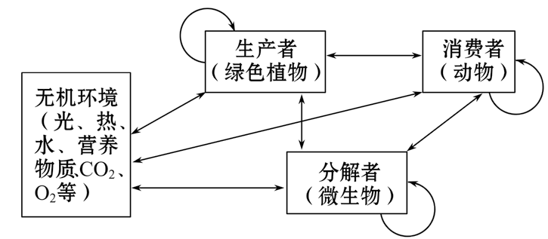
A.信息传递是双向的，能量流动和物质循环也是双向的
B.生态系统的功能主要是能量流动和物质循环，还有信息传递
C.物质循环是生态系统的基础，能量流动是生态系统的动力，信息传递则决定着能量流动和物质循环的方向和状态
D.生态系统各成分间都有各种形式的信息传递
13．贝加尔针茅草原，部分地区开垦为玉米田，下列说法正确的是( )
A.轻度放牧不会对草原生态系统造成破坏，原因是生态系统具有一定的自我调节能力
B.玉米田抵抗力稳定性比贝加尔针茅草原高
C.开垦后种了几年玉米后因产量下降而弃耕，弃耕一段时间后，该地区不可能恢复为贝加尔针茅草原
D.贝加尔针茅草原开垦为玉米田不属于群落演替
14．如果一个生态系统中有甲、乙、丙、丁四种生物，它们之间可以形成下列四种结构，其中最稳定的是( )
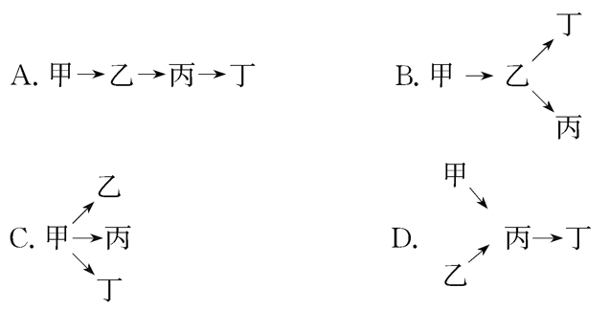
15．以下关于构建人工微生态系统的说法错误的是( )
A.需要考虑不同营养级生物之间的合适比例
B.提供的生物应具有较强的生活能力
C.把人工微生态系统放在阳光直射环境中即可
D.达到稳定状态的微生态系统内的生物数量会有波动
16．某同学通过分析蛇的食性绘制了如图所示的食物关系。假如一条1 kg的蛇,4/5的食物来自鼠,1/5的食物来自蛙。按能量流动的最高效率计算,此蛇间接消耗的植物为( )。
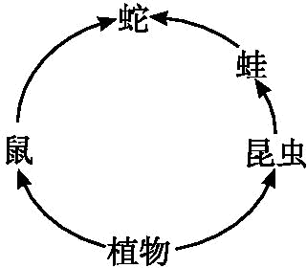
A.45 kg B.22.5 kg
C.90 kg D.20 kg
17．如图表示一个生态系统中生产者、消费者、分解者之间的关系。下列有关叙述错误的是( )
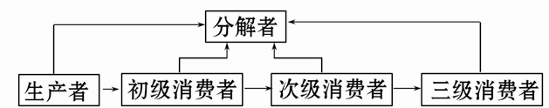
A．生态系统中的能量可驱动物质循环
B．分解者可以促使物质和能量尽快地循环利用
C．次级消费者粪便中所含的能量属于上一营养级
D．由于生物与生物之间捕食和被捕食的关系是不可逆转的，所以能量流动具有单向性
18．某同学对一个受到轻度农药污染的湖泊进行调查，测得该湖泊内具有食物链关系的甲、乙、丙、丁4个生物种群所同化的总能量如下表。下列说法中正确的是( )
生物种群 | 甲 | 乙 | 丙 | 丁
能量(kJ) | 1.1×108 | 2.8×109 | 1.1×107 | 9.9×107
A.分析表中数据可知，4种生物之间只能形成一条食物链
B.除甲种群外，其他3个种群的同化作用类型都属于异养型
C.在上述4个种群中，丁种群体内的农药残留量是最多的
D.因捕食引起的竞争关系，可能涉及到甲、丁两个种群
19．现在的气象预报中有“紫外线指数”的内容，提醒人们注意避免紫外线伤害。造成地面紫外线照射增强的直接原因是( )
A.臭氧层破坏 B.水体污染 C.冰川融化 D.滥伐森林
20．如图表示某河流随生活污水的流入，其溶解氧量(DO)、生物耗氧量(BOD)、无机物(富含N、P)的浓度变化情况。下列有关叙述中，正确的是( ) 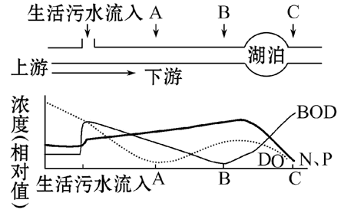
A.A地有机物浓度低于B地
B.生活污水对无机物(N、P)的浓度变化无影响
C.在A、B两地间，DO值的增加是因为水体的稀释使植物数量增加的结果
D.湖水中藻类等浮游植物将大量繁殖
21．我国全面建设小康社会中的人口与计划生育工作目标指出：到本世纪中叶，我国总人口将不会超过16亿，顺利实现人口零增长，然后缓慢下降。下列说法中，错误的是( )
A.控制人口增长，有利于生态系统的稳定 B.优生优育是提高人口素质的重要措施
C.禁止近亲婚配可以减少隐性遗传病的发病率D.我国人口增长符合“J”型曲线，K值为16亿
22． 在某自然保护区中，A物种与B物种的种群数量变化如图所示，下列叙述不正确的是( )
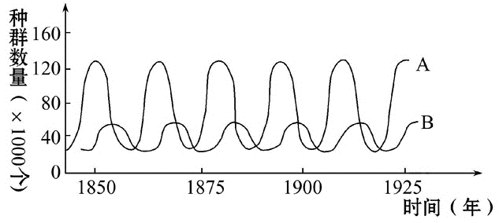
A. A物种与B物种的相互关系是捕食关系，B为捕食者，A为被捕食者
B .A物种种群数量受B物种种群数量影响，但B物种种群数量不受A物种种群数量的影响
C. A物种种群数量变化受出生率和死亡率因素的影响，还受迁入和迁出等因素的影响
D. A物种和B物种各自种群内均会出现种内斗争
23．如图为某一区域M、N两物种的资源利用曲线。(纵横坐标分别表示M、N两物种所摄取的食物数量和种类)其中表述正确的是( )
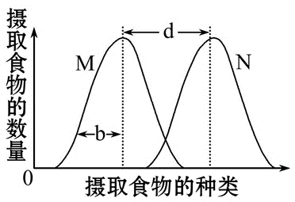
A.曲线不重叠时，M与N不存在竞争
B. b越大，生物适应环境能力越弱
C d＜b时，M与N竞争激烈
D .M、N将呈现“J”型增长
24．如图为植物群落生长的分层现象，对此现象解释不正确的是( )
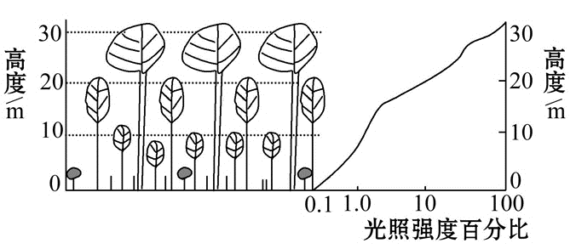
A.分层现象是植物群落与环境条件相互联系的一种形式
B.决定这种现象的环境因素除光照外，还有温度和湿度等
C.种植玉米时，因植物群落分层现象的存在，所以要合理密植
D.在农业生产上，可以充分利用这一现象，合理搭配种植的品种
25．下图表示某农田生态系统一年中CO2的释放和消耗状况,其中各数字序号表达的含义分别为:①生产者呼吸释放量;②分解者呼吸释放量;③消费者呼吸释放量;④生产者光合作用消耗总量。有关叙述正确的是( )。
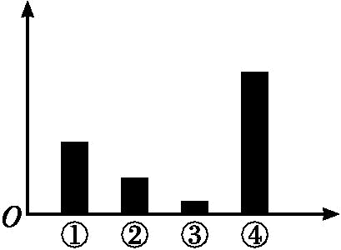
A.流经该农田生态系统的总能量可用④表示
B.②的量越小,说明该农田生态系统施用的有机肥料越多
C.消费者同化作用的大小可用③表示
D.该农田生态系统一年中CO2的释放量与消耗量相等
26．某同学绘制了如图所示的能量流动图解，下列叙述正确的是( )
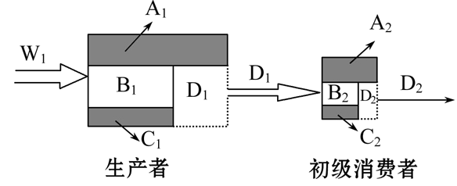
A.W1=D1+D2
B.由生产者到初级消费者的能量传递效率为D2/W1
C.初级消费者摄入的能量为(A2+B2+C2)
D .生产者固定的总能量可表示为(A1+B1+C1+A2+B2+C2+D2)
27．除病毒外，生物体结构和功能的最基本的单位是 （ ）
A. 细胞 B.组织 C.器官 D.系统
28．从生命系统的结构层次来分析，下列属于种群的是 （ ）
A.池塘中的一群鱼
B .被污染后除大肠杆菌外，又滋生了别的细菌和真菌
C. 培养皿中的大肠杆菌菌落
D.在一培养基棵枯树枝上生活着蚂蚁，长满了苔藓
29．绿色开花植物体的结构层次是（ ）
A.细胞—组织—器官—植物 B.细胞—组织—系统—植物体
C.细胞—器官—系统—植物 D.细胞—器官—组织—植物体
30．如下图表示生命系统的哪一层次 ( )
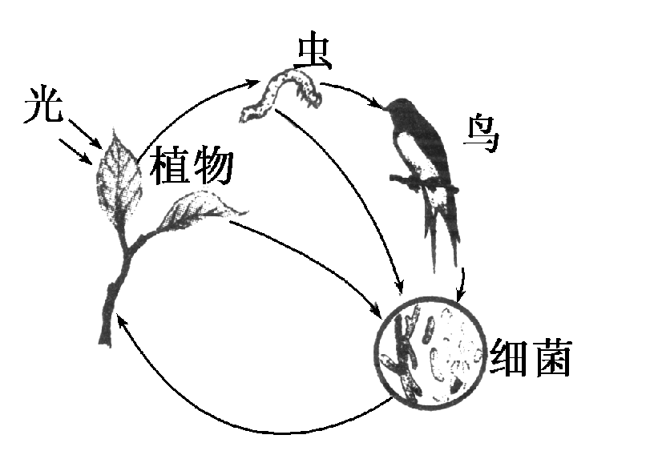
A.种群
B.群落
C.生态系统
D.生物圈

第II卷（非选择题）
二、综合题
31．内蒙古大草原是国家重要的畜牧业生产基地，直接或间接地为人类的生存和发展提供必要的生产和生活资料，现已成为研究的重要领域之一。图甲表示某草原生态系统中的食物网，图乙代表某生态系统功能随时间的变化曲线。请据图分析回答下列问题：
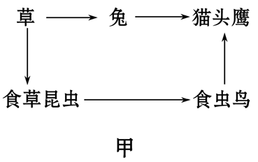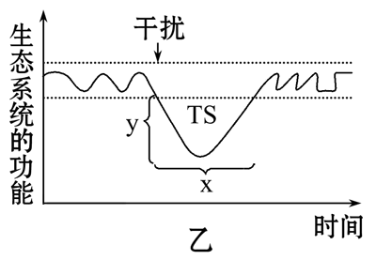

(1)图甲的生物中，含能量最少的是__________，能量流动的特点是______________________。
(2)图甲的食物链中，草为兔提供了可以采食的信息，猫头鹰能够依据兔留下的气味去猎捕，兔同样也可以依据猫头鹰的气味或行为特征去躲避猎捕，这说明了信息传递的作用是________________________________________________。
(3)y表示一个外来干扰对生态系统的影响，y越大，说明该生态系统_________ ；一个生态系统的x与y越大，该生态系统______________________ 。
32．氮、磷等无机营养物质大量排入水体，会造成水体富营养化，严重时可引发蓝藻暴发，使水域生态遭到破坏。控制蓝藻疯长，同时“变废为宝”是减轻“绿色灾害”的有效途径。请回答下列有关问题：
(1)从细胞结构分析，蓝藻属于________生物，很多蓝藻可以同时进行________和固氮作用，这在生物界中是十分独特的，对整个生物圈___________________功能具有十分重要的作用。
(2)蓝藻与其他水生生物构成了该水域生态系统中的_______。
(3)下表为某湖泊不同营养状态的各种藻类种群组成情况。
营养状态 | 藻类种群组成
营养状态 | 铜绿微  囊藻 | 鱼腥藻 | 斜生栅  藻 | 汉氏菱  形藻 | 薄甲藻 | 小定鞭  金藻
重度富营养 | 50% | 25% | 14% | 10% | 0.5% | 0.5%
中度富营养 | 5% | 40% | 42% | 12% | 0.5% | 0.5%
轻度富营养 | 0% | 25% | 60% | 14% | 0.5% | 0.5%
贫营养 | 0% | 0.5% | 10% | 11.5% | 10% | 68%
据表分析，检测水中重度富营养化的指示生物是__________，在中度富营养化水体环境中，竞争最激烈的是_________________________________________。
(4)采用浮床生态工艺法(如图所示)可治理水体污染，改善水质。其机理正确的是( )
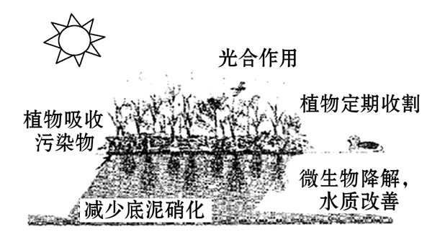
①植物吸收水中悬浮物
②植物吸收水中的NO3-、PO43-等，降低水中氮、磷等含量
③浮床遮光，抑制浮游藻类的生长繁殖，防止水华发生
④浮床下方水体氧浓度升高，减少微生物种类和数量
A.①④ B.②④ C.②③ D.①③
(5)蓝藻资源化利用有多种方式。绿色能源工程可以利用蓝藻来制作生物柴油，由此推测蓝藻体内含有丰富的__________类物质。
33．据图示回答下列问题：（每空2分共12分）
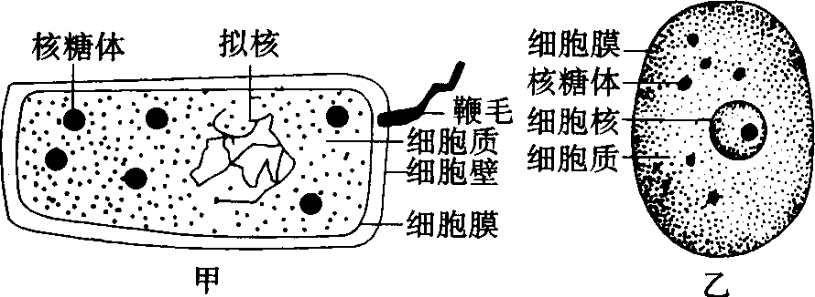
（1）判断甲、乙两图中属于原核细胞的是_______，属于真核细胞的是________。判断的主
要依据为_____________________________________________________________。
(2)甲、乙两细胞的统一性表现在 。
(3)甲、乙两细胞的差异性表现在 。
(4)在生命系统的结构层次中，一定既属于细胞层次，又属于个体层次的是图 所示生物。
34．下列是某化合物的结构简图，据图回答（每空2分共12分）
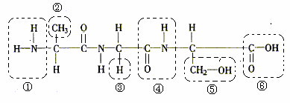
（1）此化合物的名称是__________________。
（2）图中④的名称是___________，图中表示R基的代号是___________________。
（3）形成该化合物的生物化学反应叫做_________，在这个过程中，相对分子质量减少了______。
（4）组成这类化合物的基本单位的结构通式是________________。
参考答案
1．B
【解析】引入一种形态结构、生理特征和原真菌相似,使该真菌和原真菌竞争，所以B选项正确。
2．C
【解析】影响种群密度增加的因素除了食物和捕食者数量外，还有空间以及种内斗争等因素，因此符合关系的是C曲线。
3．B
【解析】从图中可以看出，在D点之前，种群的增长速率先增大(B点最大)后减小，最后为0(D点)，该种群的增长曲线呈S型，死亡率增加的原因：一方面是种群数量增大，食物和空间相对减少，导致和内斗争加剧，另一方面是天敌数量增加；要合理利用该动物资源，应使种群密度维持在增长速率最大的B点；该种群的最大环境容纳量为D点所对应的种群数量。
4．D
【解析】因土壤中小动物具有较强的活动能力，且身体微小，因而对其丰富度的调查一般采用取样器取样法；标志重捕法理论计算公式：N=M×n/m，田鼠在被捕捉过一次后更难捕捉，即m值减小，N值会增大；通过两次捕获情况，不能确定该田鼠种群的性别比例(捕获次数过少，偶然性较大)，可知该地区田鼠的平均种群密度约为125只/hm2。
5．C
【解析】A项K值不是一成不变的，可发生改变，种群数量最大值是在K值附近波动；B项K值前种群的年龄组成是增长型，到达K值，出生率≈死亡率，年龄组成为稳定型；D项鱼群的捕捞应在大于K/2时进行，且剩余量应维持在K/2。
6．B
【解析】在此食物链中，若大量捕捉蛙，就会使害虫失去天敌限制而大量繁殖，造成稻田虫灾，破坏生态系统的稳定性。同时由于蛙减少，蛇捕食鼠增加，鼠数量减少。
7．B
【解析】细菌不一定是分解者，而有可能是生产者(如硝化细菌)和消费者(如寄生细菌)，而专门营腐生生活的细菌是分解者；分解者将动植物遗体中的有机物分解成无机物，可以供生产者(如绿色植物、硝化细菌等)再利用；分解者分解动植物遗体释放出来的能量，大部分以热能的形式散失了，不能供绿色植物同化作用再利用；微生物不一定都是分解者(如硝化细菌、光合细菌是生产者)，分解者也不一定是微生物，如营腐生生活的动物(蜣螂、秃鹫、蚯蚓等)。
8．D
【解析】选D。由图中信息可知四种生物的食物关系为丙→甲→乙→丁，如果乙种群数量增加，则丁的食物增加，丁种群数量会增加，甲的天敌增加，所以甲种群数量要减少，即丙的天敌减少，故丙会有所增加。
9．B
【解析】选B。根据三种生物的特点以及图中所显示的数量关系可知，物种A、B、C分别表示硅藻、虾、小鱼。小鱼所处的营养级最高，含能量最少。虾的数量增加，小鱼的数量也会随之增加。不同物种之间存在生殖隔离。生物群落除以上三种生物外，还包括微生物等其他生物。
10．C
【解析】选C。A选项，一定限度内，食草动物吃草也有利于草的更新与分蘖；B选项，物理信息也可在生物与无机环境之间传递；D选项，信息传递是双向的。
11．C
【解析】选C。生态系统中的信息有些是来自无机环境，如物理信息中的光。
12．A
【解析】信息传递是双向的，能量流动是单向的，物质循环具有全球性；生态系统的功能包括能量流动、物质循环和信息传递，三者缺一不可；物质循环是生态系统的基础，能量流动是生态系统的动力，信息传递则决定着能量流动和物质循环的方向和状态；据图可知，生态系统各成分间都有各种形式的信息传递。
13．A
【解析】选A。玉米田生态系统动植物种类较少，抵抗力稳定性比贝加尔针茅草原低。贝加尔针茅草原开垦为玉米田生态系统后弃耕，由于生态系统具有恢复力稳定性，该地区可能会恢复为贝加尔针茅草原。
14．D
【解析】选D。一般来说生态系统的组成成分越多，抵抗力稳定性越强，若生物成分一样多，则生产者种类越多，越稳定。
15．C
【解析】人工微生态系统中不同营养级生物之间比例要合适，各种生物应具有较强的生活能力，其自我调节能力较小，因此要放置在室内通风、光线良好的地方，但要避免阳光直接照射。达到稳定状态的微生态系统内的生物数量也会有一定的变化。
16．A
【解析】根据能量传递效率公式可以得知，4/5÷20%÷20%＋1/5÷20%÷20%÷20%=45 kg，所以A选项正确。
17．B
【解析】选B。物质是能量的载体，生态系统中的能量可驱动物质循环，但能量不能循环利用；由于生物与生物之间捕食和被捕食的关系是不可逆转的，所以能量流动具有单向性；次级消费者的粪便并没有同化为自身物质，所以其所含的能量属于上一营养级。
18．D
【解析】选D。A错误，根据能量流动特点，能量越多生物所处营养级越低，根据表中数据可知，乙的能量最多，为生产者，丙的能量最少，为顶级消费者。根据生态系统中的能量传递效率一般为10％～20％，从甲到丁的能量传递效率为：9.9×107/1.1×108×100％=90％＞20％，不能形成食物链，故应处于同一营养级，都属于初级消费者，4种生物之间形成两条食物链：乙→甲→丙和乙→丁→丙。B错误，乙为生产者，同化作用类型为自养型，甲、丙、丁为消费者，同化作用类型都属于异养型。C错误，根据“生物富集作用”，即食物链营养级级别越高，体内积聚的有毒物质越多，受污染程度越严重， 丙种群体内的农药残留量是最多的。D正确，甲和丁处于同一营养级，因为都捕食乙而引起竞争关系。
19．A
【解析】选A。臭氧层中的臭氧能吸收波长为200～300 纳米(nm)的阳光紫外线辐射，因此臭氧层被破坏使阳光中紫外线辐射到地球表面的量大大增加，从而产生一系列严重的危害。
20．D
【解析】选D。A地的有机物浓度较高，随着有机物的分解，到了B地有机物浓度较低；生活污水的排放会导致无机物(N、P)的浓度增加；在A、B两地间随着无机物的增加，植物的数量逐渐增加，使得DO值不断增加；随着大量无机物(N、P)进入湖泊，会使湖水中藻类等浮游植物大量繁殖。
21．D
【解析】选D。由于环境条件是有限的，虽然我国人口增长较快，但不会呈“J”型曲线增长。K值为环境的最大承载量，16亿为人为控制的最大值，并不是K值。
22．B
【解析】选B。两条曲线呈非同步性变化，可以判断A物种与B物种之间为捕食关系，A种群数量多于B，且A先增先减，所以A为被捕食者，B为捕食者，A正确；具有捕食关系的两个种群的数量是相互影响的，所以B错误。
23．C
【解析】选C。仅从食物关系来看，曲线不重叠时，M与N无竞争关系，但是二者在其他生存资源上可能会发生重叠而产生竞争关系，所以仅凭曲线是否重叠不能确定二者是否存在竞争；b越大说明该生物的食物种类和数量越多，适应能力越强；M、N两个种群数量受环境因素以及其他生物因素的影响，呈现“S”型增长；d<b时，两种生物的食物种类重叠部分增多，竞争会加强。
24．C
【解析】植物的分层主要与光或温度有关，也与湿度等因素有关，动物的分层主要与植物的分层有关，也就是与动物的食性有关；图中的分层现象与光有关，农业上要合理搭配种植作物品种，从而提高光能利用率，但合理密植与植物的分层生长无关。
25．A
【解析】消费者同化作用的大小=摄食量—消耗量，流经生态系统的总能量是生产者通过光合作用固定的太阳能；农田生态系统施 用的有机肥料越多，分解者的生命活动越旺盛，②的量越多；消费者同化作用合成有 机物，一部分用于自身的生长发育，一部分呼吸消耗； 农田生态系统一年中 CO2 的释 放量小于消耗量，否则生物就不会生长，农田就不会有有机物的输出。所以A选项正确。
26．D
【解析】选D。由图可知，W1为生产者固定的太阳能，D1为初级消费者同化的能量；W1=A1+B1+C1+D1；D1=A2+B2+C2+D2；由于能量传递效率约为10%～20%，所以W1>D1+D2。所以.生产者固定的总能量可表示为(A1+B1+C1+A2+B2+C2+D2)。
27．A
【解析】生物体结构和功能的最基本单位是细胞。
28．C
【解析】种群是生活在某一区域中同种生物的全部个体，大肠杆菌菌落是由大肠杆菌大量繁殖形成的集合体，属于种群的范畴。
29．B
【解析】绿色开花植物体的结构层次是细胞—组织—系统—植物体。
30．C
【解析】如图有各种生物以及阳光等非生物环境，所以该生命系统属于生态系统。
31．(1)猫头鹰 单向流动、逐级递减
(2)调节生物的种间关系，以维持生态系统的稳定
(3)抵抗力稳定性越弱 总稳定性越低(其他合理答案也可)
【解析】(1)图甲是生态系统的营养结构，营养级越高所获得的能量越少，所含有的能量越低，此食物网中猫头鹰所处的营养级最高；生态系统能量流动的特点是单向流动、逐级递减。(2)草、兔、猫头鹰之间通过信息传递，维持相对稳定，这是一种负反馈调节，说明信息传递能调节生物的种间关系，维持生态系统的稳定。(3)图乙代表某生态系统功能随时间的变化曲线，两条虚线之
间的部分表示生态平衡正常波动范围，也就是生态系统功能正常的作用范围。(4)在外来干扰作用下，y表示抵抗偏离正常范围的程度，属于抵抗力稳定性，y越大，抵抗力稳定性越低，x表示恢复到原来状态的能力，属于恢复力稳定性，x越大，恢复力稳定性越低，生态系统的总稳定性包括抵抗力稳定性和恢复力稳定性两个方面。(5)增加生物种类，提高营养结构的复杂程度可以提高生态系统的抵抗力稳定性，这属于生态工程的物种多样性原理。
32．
(1)原核 光合作用 物质循环和能量流动
(2)生物群落 (3)铜绿微囊藻 鱼腥藻和斜生栅藻
(4)C (5)脂质
【解析】(1)蓝藻属于原核生物，很多蓝藻可以同时进行光合作用和生物固氮，在生物圈的物质循环和能量流动中发挥重要的作用。(2)一个生态系统中的全部生物构成了群落。(3)分析表格可知，在重度富营养化时，铜绿微囊藻所占百分比最大，可作为重度富营养化的指示生物；在中度富营养化水体环境中，鱼腥藻和斜生栅藻所占比例最大，竞争最激烈。(4)分析图可知，植物能够吸收水中的NO3-、PO43-等，而不是吸收悬浮物；浮床遮光，影响浮游藻类的生长繁殖。(5)蓝藻体内脂质含量较高，利于制作生物柴油。
33．（1）甲， 乙， 甲细胞中无细胞核（无核膜）。
（2）都有细胞膜、细胞质、核糖体和DNA分子
（3)甲无核膜、染色体，而乙有；甲只有核糖体，而乙还有
其他细胞器
(4)甲
【解析】（1）甲细胞中无细胞核，乙细胞有细胞核，所以甲是原核细胞，乙是真核细胞。
（2）真核细胞和原核细胞都有细胞膜、细胞质、核糖体和DNA分子。
（3）原核细胞无核膜、染色体，只有核糖体，而真核细胞有核膜、染色体和核糖体等各种细胞器。
（4）甲属于单细胞生物，细胞层次又属于个体层次。
34．（1）三肽（2）肽键 ②③⑤ （3）脱水缩合 36
(4)
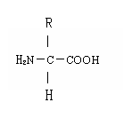
【解析】（1）该化合物由3个氨基酸脱水缩合形成，称为三肽。
（2）图中④称为肽键，图中R基有②③⑤。
（3）形成三肽的化学反应称为脱水缩合，形成三肽过程中脱去2分子水，相对分子质量减少36。
（4）熟记氨基酸的结构通式，见答案。

